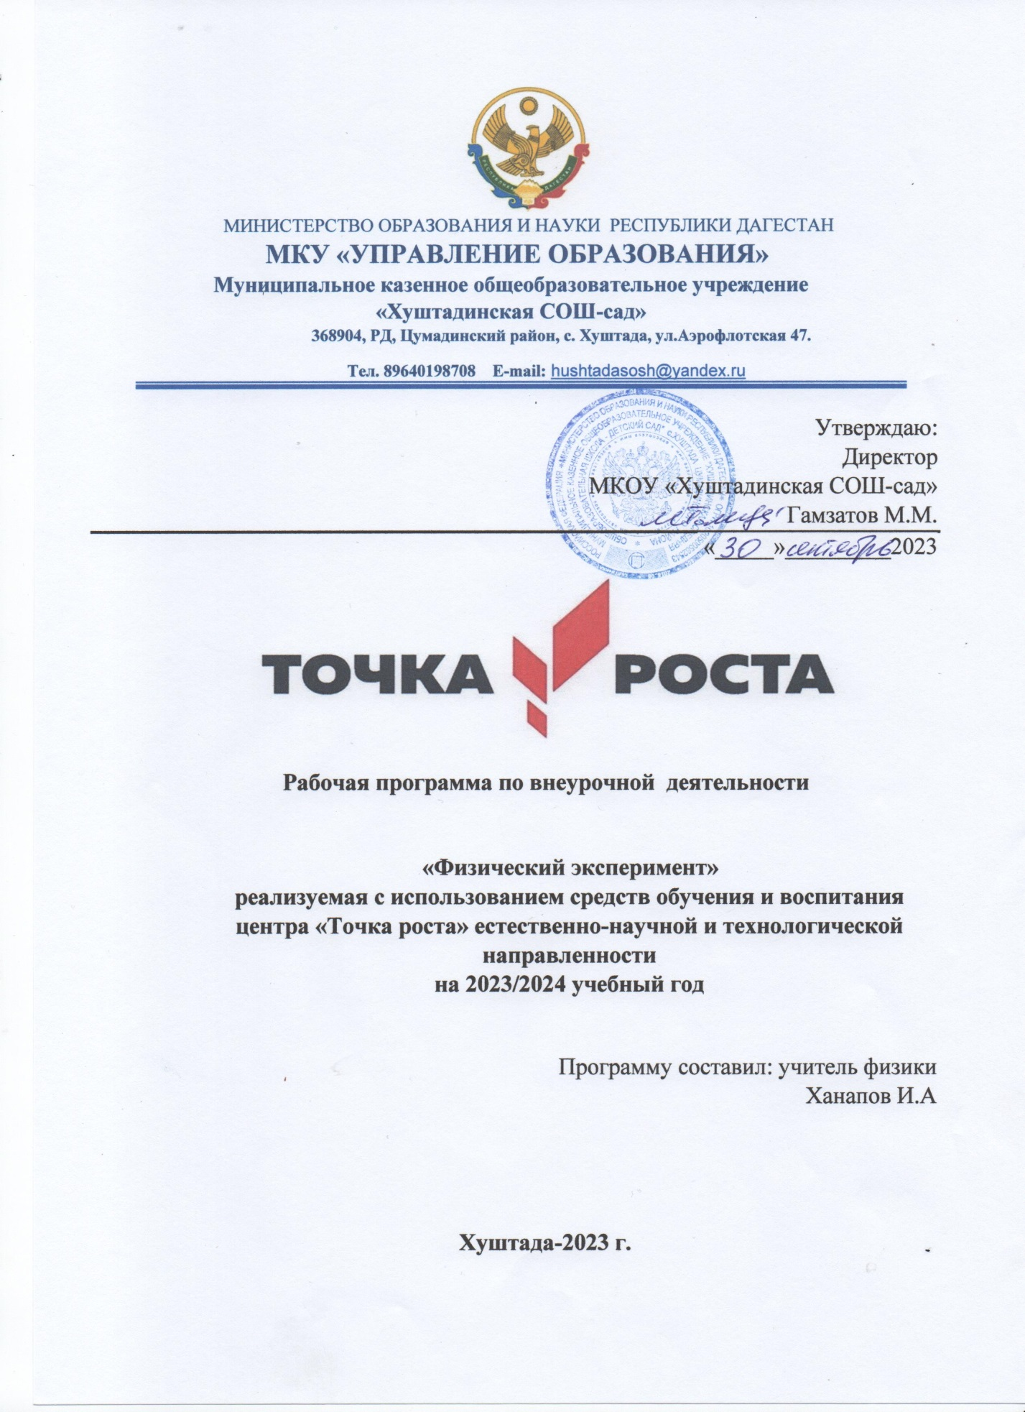

МИНИСТЕРСТВО ОБРАЗОВАНИЯ И НАУКИ РЕСПУБЛИКИ ДАГЕСТАН

МКУ «УПРАВЛЕНИЕ ОБРАЗОВАНИЯ»
Муниципальное казенное общеобразовательное учреждение
«Хуштадинская СОШ-сад»
368904, РД, Цумадинский район, с. Хуштада, ул.Аэрофлотская 47.
Тел. 89640198708 E-mail: hushtadasosh@yandex.ru

Утверждаю:
Директор
МКОУ «Хуштадинская СОШ-сад»
Гамзатов М.М.
«_____»_________2023

Рабочая программа по внеурочной деятельности

«Физический эксперимент»
реализуемая с использованием средств обучения и воспитания центра «Точка роста» естественно-научной и технологической направленности
на 2023/2024 учебный год

Программу составил: учитель физики
Ханапов И.А

Хуштада-2023 г.

Пояснительная записка
Учитель физики должен постоянно ощущать, что он отличается от любого другого учителя- предметника. Это отличие заключается в том, что только он в принципе может сформировать у учащихся современное мировоззрение и обучить методам научного познания. Однако эта потенциальная возможность будет реализована лишь тогда, когда сам учитель непрерывно добывает новое для себя знание методами физической науки. Это знание относится к сфере учебной физической науки, которая включает в себя учебную физическую теорию, учебный физический эксперимент и методику их изучения. Самым уязвимым звеном в этой сфере является учебный физический эксперимент.
Учебный физический эксперимент развивается по трем главным направлениям. Первое связано с использованием промышленных приборов и установок, специально предназначенных для учебного процесса. Второе направление определяется применением в учебном эксперименте компьютерных технологий, а третье направление характеризуется использованием в качестве оборудования для физических экспериментов все то, что окружает современного учащегося.
Таким образом учебный эксперимент включает в себя три структурных компонента:
-условия(оборудование, экспериментальная установка, порядок выполнения эксперимента)
-результат(совокупность наблюдаемых явлений, основное явление, количественная характеристика)
- анализ( связь полученного результата с результатами других опытов, теоретическое объяснение основного результата, прогноз новых явлений).
Освоение школьной физикой метода научного познания, включающего теоретический и экспериментальный компонент необходим и неизбежен, так как в программы вступительных экзаменов и материалов итоговой аттестации выпускников школ в форме ЕГЭ предлагаются провести экспериментальное доказательство теоретических положений школьной физики.
Предлагаемый курс «Экспериментальная физика» для учащихся 10-го класса попытается частично отразить все требования учебного эксперимента. Курс рассчитан на 34 часа.
Цель курса: развитие и активизация познавательной и творческой деятельности учащихся , овладение ими научных методов познания природы через самостоятельные экспериментальные работы.
Задача курса: помочь учащимся в выборе профиля дальнейшего обучения, расширить знания по разделам физики, научиться определять на
опытах неизвестные параметры тела или системы тел, исследовать зависимость между физическими параметрами. Смысл (ведущая идея) курса «Экспериментальная физика» заключается в практической (технологической) направленности курса, т.е. на занятиях учащиеся изучают не отдельные темы, а учатся определять физические параметры, взаимосвязанные между собой в различных темах курса физики, расширяя и углубляя знания. Кроме этого при выполнении экспериментальных работ учащиеся приобретут навыки планирования физического эксперимента в соответствии с поставленной задачей, выполнять эксперимент и обрабатывать его результаты.
Выполнение экспериментальных заданий позволит учащимся применять приобретенные навыки в нестандартной обстановке, стать компетентными во многих практических вопросах, развить способности самостоятельно приобретать знания, критически оценивать полученную информацию, излагать свою точку зрения.
Таким образом учащиеся самостоятельно проводят экспериментальные работы в учебное время под руководством учителя. Часть работ может быть проведена в домашних условиях. Содержание данного курса должно способствовать подготовке учащихся к овладению различными методами измерений в науке, технике, быту, глубокому и всестороннему восприятию учебного материала курса физики
Степень новизны для учащихся заключается в том, что они самостоятельно проводят экспериментальные исследования некоторых процессов и явлений в физике, испытывают свои силы при выполнении экспериментальных и конструкторских заданий, углубляют знания по предмету и формируют умения исследовательской работы.
Все виды экспериментальных работ рассчитаны на использование типового оборудования кабинета физики и самостоятельно созданных учащимися простых приборов.
Элективный курс направлен на воспитание чувства уверенности в своих силах, приобретению положительных эмоций ,развитию самостоятельности и инициативности к анализу привычных явлений.

Требования к подготовке учащихся по результатам обучения
Требования направлены на реализацию деятельностного и личностно - ориентированного подходов; освоение учащимися интеллектуальной и практической деятельности; овладение знаниями и умениями, необходимыми в повседневной жизни, позволяющими ориентироваться в окружающем мире.

Учащиеся должны знать:
• Характеристики колебательного движения

• Понятие силы
• Условия и виды равновесия тел
• Правило моментов
• Законы взаимодействия тел

• Закон Гука
• Принцип действия измерительных приборов
• Способы вычисления погрешности измерений
• Метод размерностей

Учащиеся должны понимать:
• роль фундаментальных опытов в развитии физики
• место эксперимента в структуре физического знания
• различать цель, результат и значение конкретного опыта

Учащиеся должны уметь:
• выполнять определенные исследования с использованием физических приборов и компьютерных моделей
• делать схемы опытных установок
• выполнять зарисовки физических опытов
• демонстрировать и объяснять опыты
• анализировать и сопоставлять полученные данные
• грамотно выбирать масштаб осей при построении графиков
• прогнозировать результат опыта
• предсказывать изменение физических величин при изменении начальных условий
• искать и отбирать информацию, конспектировать ее
• использовать и анализировать табличные данные
• привлекать справочный технический материал (схемы, таблицы, графики)
• сопоставлять полученные результаты с достигаемыми на практике
• оформлять отчеты в письменном виде
Контроль знаний учащихся ведется учителем через занятия в форме составления и написания отчета о выполненной работе, а также защиты экспериментальной работы в виде контрольных вопросов. Итоговое занятие проводится в форме собеседования по выполненным работам и обсуждению вопросов исследовательской деятельности. Оценка по окончании курса: зачет, незачет.

Тематическое планирование
№ | Тема занятия | Кол-во часов | дата
1-2 | Инструктаж по технике безопасности
 | Измерение ускорения тела при равноускоренном движении. | 2
3-4 | Определение максимальной силы натяжения, которую может выдержать леска. | 2
5-6 | Определение коэффициента трения скольжения монеты по бумаге. | 2
7-8 | Измерение жесткости пружины | 2
9-10 | Изучение движения тела, брошенного горизонтально | 2
11-12 | Изучение движения тела по окружности под действием силы упругости и тяжести | 2
13-14 | Изучение равновесия тел под действием нескольких сил. | 2
15-16 | Проверка условия равновесия силы на блоках | 2
17-18 | Расчет и измерение времени ускоренного движения системы двух грузов двух грузов, прикрепленных к нити, перекинутой через неподвижный блок, если длина пройденного пути ими задана | 2
19-20 | Изучение закона сохранения механической энергии | 2
21-22 | Измерение ускорения свободного падения с помощью маятника | 2
23-24 | Расчет и измерение периода вертикальных колебаний в пробирке с песком, в сосуде с водой | 2
25-26 | Исследование зависимости периода малых колебаний линейки, положенной на тело цилиндрической формы, от параметров линейки и цилиндра | 2
27-28 | Определение плотности вещества, из которого изготовлено тело, определение плотности жидкости, определение толщины фольги, определение массы линейки | 2
29-30 | Определение избыточного по отношения к атмосферному давлению, воздуха в детском резиновом шаре | 2
31-32 | Определение атмосферного давления воздуха | 2
33-34 | Оценка работы по надуванию детского резинового шара до заданного объема. Итоговое занятие. | 2

Литература для учителя
1. Кабардин О.Ф.Внеурочная работа по физике.-М.:Просвещение,1983.
2. Кабардин О.Ф.Методика факультативных занятий по физике. Пособие для учителя.- М.:Просвещение, 1988.
3. Кабардина С.И.Измерения физических величин. Методическое пособие.-М. :Бином,2005.
4. Кабардина С.И.Измерения физических величин. Учебное пособие.- М.Бином,2005.
5. Касьянов В.А.Физика 10 класс.-М.:Дрофа,2001.
6. Яворский Б.М.Справочное руководство пофизике.-М.:Наука,1984.
Литература для учащихся
1. Кабардина С.И.Измерения физических величин. Учебное пособие.- М.Бином,2005.
2. Касьянов В.А.Физика 10 класс.-М.:Дрофа,2001.
3. Перельман Я.И.Занимательная физика. Книга 1.-М.:Наука,1982.
4. Яворский Б.М.Справочное руководство пофизике.-М.:Наука,1984.

